Ćwiczenie 1
Otwórz okno edytora tekstu Word i ustal marginesy dokumentu:
dolny – 2 cm prawy – 1,5 cm
górny –2 cm lewy – 1,5 cm

Ćwiczenie 2
Przepisz i sformatuj tekst, jak poniżej, a następnie wklej dowolny rysunek ClipArt oraz zastosuj ozdobny napis.
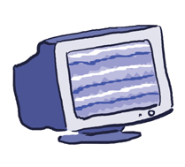

- Znaki interpunkcyjne (kropkę, przecinek...) piszemy zawsze bezpośrednio po wyrazie;
- po znakach interpunkcyjnych umieszczamy spację;
- odstępy między wyrazami powinny mieć wielkość jednej spacji;
- nie pozostawiamy na końcu linii tekstu pojedynczych liter, takich jak „w”, „i”, „o”;
- w dokumencie nie stosujemy wielu rodzajów czcionek.

Ćwiczenie 3
Wstaw dowolny dźwięk do dokumentu tekstowego i sprawdź, czy można go odtworzyć.

Ćwiczenie 4
Wstaw do dokumentu ClipArt oraz ozdobny napis według wzoru.


Co ja tutaj robię?

